DP1 2020-2021

Documento de Requisitos y Análisis del Sistema

Proyecto <Nombre de Proyecto>

## <URL del Repositorio de GitHub>

# Miembros <en orden alfabético por apellidos>:

* <Eiji Aonuma>
* <Hidemaro Fujibayashi>
* <Koji Igarashi>
* <Satoru Iwata>
* <Hideo Kojima>
* <Masahiro Sakurai>

Tutor: <Shigeru Miyamoto>

# GRUPO G<X>-<YY>

## Versión <Z>

<Fecha>

## Historial de versiones

*Estos son ejemplo del contenido que debería tener el historial de cambios del documento a entregar a lo largo de los sprints del proyecto*

|  |  |  |  |
| --- | --- | --- | --- |
| Fecha | Versión | Descripción de los cambios | Sprint |
| 25/10/2020 | V1 | * Creación del documento | 1 |
| 25/10/2020 | V1 | * Eliminada historia de usuario H3 * Modificado escenario H1+2 * Añadida regla de negocio R3 | 2 |
|  |  |  |  |
|  |  |  |  |
|  |  |  |  |

*Esta es una plantilla que sirve como guía para realizar este entregable. Por favor, mantén las mismas secciones y los contenidos que se indican para poder hacer su revisión más ágil.*

# Descripción general del proyecto

*En esta sección debes describir de manera general cual es la funcionalidad del proyecto a rasgos generales. ¿Qué valor puede aportar? ¿Qué objetivos pretendemos alcanzar con su implementación?*

# Tipos de Usuario / Roles

**<*Nombre Rol*>**: <*Breve descripción del rol*>

*Ej1:* ***Propietario****: Dueño de una o varias mascota que viene a la clínica para mantenerla sana y cuidar de su salud.*

*Ej2:* ***Veterinario****: Profesional de la salud animal con titulación universitaria homologada, está registrado en la clínica y se encarga de realizar diagnósticos y recetar tratamientos. Además mantiene actualizado el vademécum.*

*Ej3:* ***Administrador****: Dueño de la clínica que se encarga de dar de alta veterinarios y gestionar la información registrada en la aplicación de la clínica*

# Historias de Usuario

Definir todas las historias de usuario a implementar usando la siguiente plantilla:

H<X> - <Nombre Historia de Usuario>

<Descripción de la historia siguiendo el esquema: “Como**rol** quiero que el sistema**funcionalidad** para poder **objetivo/beneficio**.”>

**Escenarios Positivos:**

H<X>+E<Y>- <Nombre Escenario>

Descripción del escenario con datos concretos a introducir y comportamiento esperado de la aplicación. Siguiendo el siguiente este esquema:

“Dado**un conjunto de precondiciones concretas** cuando**acciones concretas a realizar durante el escenario,**entonces **descripción del resultado/comportamiento esperado**”

…

**Escenarios Negativos:**

H<X>-E<Z>- <Nombre Escenario>

Descripción del escenario con datos concretos a introducir y comportamiento esperado de la aplicación. Siguiendo el siguiente este esquema:

“Dado**un conjunto de precondiciones concretas** cuando**acciones concretas a realizar durante el escenario,**entonces **descripción del resultado/comportamiento esperado**”  
…

**Mockup de Interfaz de usuario de la historia**

**…**

*Ej: H1- Alta de enfermedades*

***Como*** *veterinario* ***deseo que el sistema*** *me permita consultar un listado de enfermedades con su descripción y darlas de alta****, para*** *mejorar la velocidad y precisión de los diagnósticos que se realizan en la clínica*

***Escenarios Positivos***

*H1+E1 – Alta de Diabetes*

***Dado*** *que estamos autenticados en el sistema como* ***vet1******y*** *que la diabetes no está ya registrada como enfermedad en el sistema****, cuando*** *pulsamos en el enlace de enfermedades del vademécum y pulsamos el botón de añadir enfermedad****, una vez que*** *ponemos como nombre de enfermedad “****Diabetes****” y como descripción “****La diabetes en perros es una enfermedad compleja causada por la falta de insulina o la respuesta inadecuada de esta. Cuando la mascota come, su sistema digestivo rompe los alimentos en varios componentes, incluyendo la glucosa, que es transportada a las células por la insulina, una hormona que segrega el páncreas. Cuando el animal no produce insulina o no puede utilizarla con normalidad, sus niveles de azúcar en sangre se elevan. El resultado es la hiperglucemia que si no se trata puede causar complicaciones.****”,* ***tras*** *pulsar el botón de grabar enfermedad****, entonces*** *la aplicación nos muestra el listado de enfermedades y la* ***Diabetes*** *aparece en el listado con la descripción proporcionada*

*H1+E2 – Alta de COVID-19*

***Dado*** *que estamos autenticados en el sistema como* ***vet1******y*** *que la diabetes no está ya registrada como enfermedad en el sistema****, cuando*** *pulsamos en el enlace de enfermedades del vademécum y pulsamos el botón de añadir enfermedad****, una vez que*** *ponemos como nombre de enfermedad “****COVID-19****” y como descripción “****Es una ‎enfermedad infecciosa causada por un ‎coronavirus recientemente descubierto. ‎De acuerdo a los Centros para el Control y la Prevención de Enfermedades de los Estados Unidos, algunas mascotas — incluyendo perros y gatos — también se han infectado con el virus que causa la COVID-19. ‎Sin embargo, en base a la información limitada que existe, se considera poco el riesgo de que los animales trasmitan la COVID-19 a la gente.****”,* ***tras*** *pulsar el botón de grabar enfermedad****, entonces*** *la aplicación nos muestra el listado de enfermedades y la* ***COVID-19*** *aparece en el listado con la descripción proporcionada*

***Escenarios Negativos***

*H1-E1 – Alta de enfermedad sin nombre ni descripción*

***Dado*** *que estamos autenticados en el sistema como* ***vet1******y*** *que la diabetes no está ya registrada como enfermedad en el sistema****, cuando*** *pulsamos en el enlace de enfermedades del vademécum y pulsamos el botón de añadir enfermedad****, una vez que*** *ponemos como nombre de enfermedad “” y como descripción “”,* ***tras*** *pulsar el botón de grabar enfermedad****, entonces*** *la aplicación nos muestra el formulario de edición de nuevo y nos indica que tanto el campo nombre como la descripción son obligatorias*

**Mockup de Interfaz de usuario**

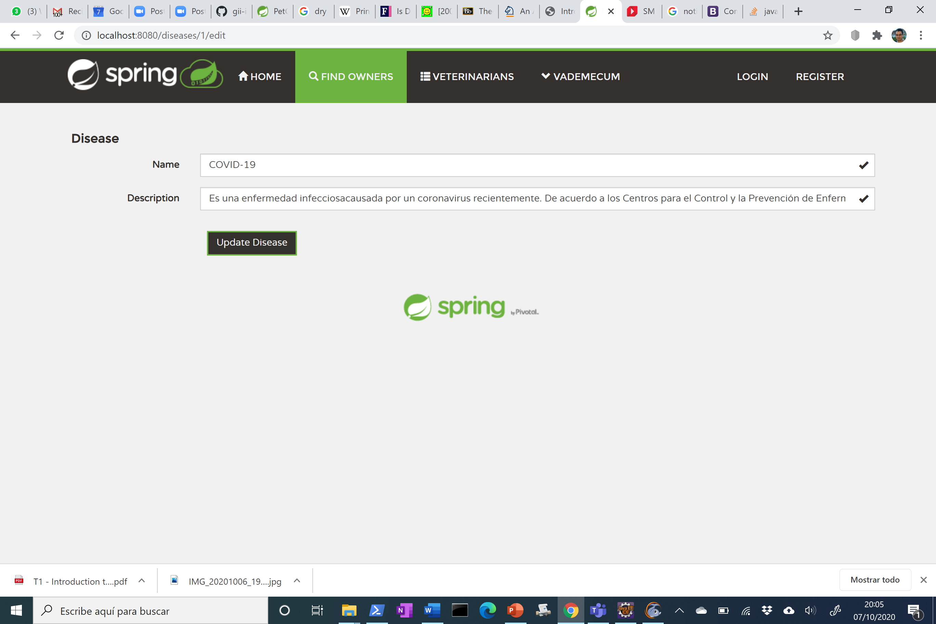

# Modelo de Datos

*En esta sección debe proporcionar Un diagrama UML de clases que describa el modelo de datos a implementar en la aplicación. Este diagrama estará anotado con las restricciones simples (de formato/patrón, unicidad, obligatoriedad, o valores máximos y mínimos) de los datos a gestionar por la aplicación.*

*Si la aplicación es original y se contextualiza en un dominio de aplicación distinto al de la clínica de mascotas, puede formatear el diagrama UML como desee siempre y cuando cumpla las directrices especificadas en el párrafo anterior.*

Ej:

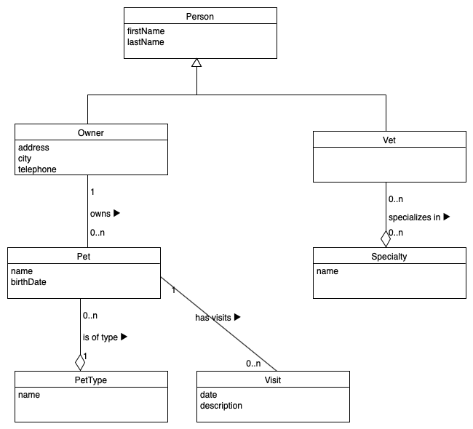

*Si la aplicación es una extensión de la clínica de mascotas, debe especificar claramente cuáles son las entidades y relaciones adicionales que se corresponden con su proyecto, usando por ejemplo un color distinto.*

*Ej:*

# Reglas de Negocio

R-<X> <Nombre Regla de negocio>

<Descripción de la restricción a imponer>

Ej: *R1 – Diagnósticos imposibles*

*El diagnóstico debe estar asociado a una enfermedad que es compatible con el tipo de mascota de su visita relacionada. Por ejemplo, no podemos establecer como enfermedad diagnosticada una otitis cuando la visita está asociada a una mascota que es un pez, porque éstos no tienen orejas ni oídos (y por tanto no será uno de los tipos de mascota asociados a la enfermedad otitis en el vademecum).*

…

# Planificación

Aquí debe proporcionar una tabla con la asignación de elementos a implementar por pareja y sprint, el primer elemento que aparezca para una pareja será el primero que será abordado durante el sprint correspondiente.

A la hora de realizar la asignación de tareas tenga en cuenta que:

1. En el Sprint 1 debería asignar primero las tareas más simples (creación de entidades aisladas por ejemplo), para facilitar la familiarización del equipo con las tecnologías a usar.
2. Las tareas no pueden abordarse en cualquier orden, sino que existen dependencias entre las mismas. Por ejemplo, no podemos crear las relaciones entre las entidades si las entidades no han sido implementadas, o no podremos implementar las historias de usuario sin las entidades y relaciones que requieren.
3. Es una buena práctica asignar la creación de las pruebas de una funcionalidad a miembros distintos de los que la implementaron, incluso a otra pareja. Sin embargo, al ser pruebas unitarias también es admisible que lo hagan las mismas personas.
4. Es conveniente modificar la composición de las parejas entre un sprint y otro para facilitar la colaboración entre todos los miembros del equipo.

Ej:

|  |  |  |  |
| --- | --- | --- | --- |
| ***Tipo*** | ***Elemento*** | ***Asignación*** | ***Sprint*** |
| *Entidad* | *Disease* | *<Satoru Iwata>*  *<*Eiji Aonuma*>* | *1* |
| *Relación 1:N* | *Disease-Diagnose* | *<Satoru Iwata>*  *<*Eiji Aonuma*>* | *1* |
| *Historia de Usuario* | *H1-1* | *<Satoru Iwata>*  *<*Eiji Aonuma*>* | *1* |
| *Regla de Negocio* | *R1* | *<Satoru Iwata>*  *<*Eiji Aonuma*>* | *2* |
| *Prueba* | *H1+E1* | <Hidemaro Fujibayashi>  <Koji Igarashi> | *2* |
| *Entidad* | *Diagnose* | <Hidemaro Fujibayashi>  <Koji Igarashi> | *1* |
| *…* | *…* | *…* | *…* |

# Métricas del proyecto

Estas métricas se refieren a los elementos creados por el grupo durante el proyecto, no debe tener en cuenta los elementos que ya existían en el proyecto (incluso si se ha decidido realizar una extensión a la clínica de mascotas)

|  |  |
| --- | --- |
| **Métrica** | **Valor** |
| **Nº de entidades (excluyendo actores)** | *<X>* |
| **Relaciones** | *<R>* |
| **Relaciones N:N** | *<Z>* |
| **Restricciones Simples** | *<V>* |
| **Reglas de Negocio** | *<W>* |
| **Historias de Usuario totales** | *<U>* |
| **Historias de usuario involucrando 2 o más entidades** | *<P>* |
| **Historias de usuario involucrando 3 o más entidades** | *<Q>* |
| **Actores** | *<Y>* |